5. temats
Akmens laikmeta agrais periods – paleolīts PDL 5.1.

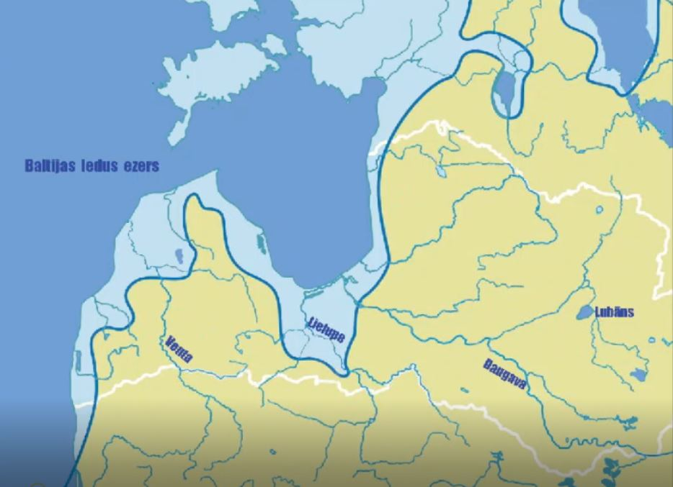
- Iezīmē kartē ceļus, pa kuriem Latvijas teritorijā ienāca pirmie cilvēki!
Kāpēc pirmie cilvēki ienāca Latvijas teritorijā?
__________________________
__________________________
__________________________
__________________________
__________________________
__________________________
__________________________

- Iezīmē kartē galvenās apmetnes paleolītā!
Kādi ir Latvijas teritorijā atrastie paleolīta perioda galvenie atradumu veidi?
_________________________
_________________________
_________________________
_________________________
_________________________
_________________________
_________________________
_________________________
Par ko tie liecina?
____________________________________________________________________________________________________________________________________________________________________________________________________________________________________________________________________________________________________________________________________
- Ar ko nodarbojās paleolīta perioda cilvēki?
______________________________________________________________________________________________________________________________________________________________________________________________________________________________________________________________________________________________________________________________________________________________________________________________________________________________________________________________________________________________________

- Kādus materiālus viņi izmantoja? Kādus rīkus darināja?
Materiāls | Rīki

- Ko lietoja uzturā paleolīta laika cilvēki? Pamato - kāpēc?
Barības veids | Pamatojums

- Kam cilvēki varēja izmantot katru no šīm lietām? Nosauc un apraksti tās funkciju!




